**10790 – Projeto de Programação**

**15-04-2024**

**Mário Peres**

**Sistema de Reserva de Voos de companhia aérea fictícia**

**Ecrã inicial:**

Há uma opção “Viajar” para os passageiros e uma opção “Área Reservada” para a manutenção e gestão do sistema:

Na opção “Operações” pode-se selecionar o “Planeamento de Voos”, “Aeronaves”, “Destinos”, “Rotas” e definir “Tarifas”:

**Ecrã Tarifas**

|  |  |
| --- | --- |
|  |  |

O botão Gravar só permite gravar novos registos. A atualização dos dados existentes são feitos pelo botão atualizar.

|  |  |
| --- | --- |
| **Ecrã Rotas**  A screenshot of a computer  Description automatically generated  Aqui são definidos os percursos. Tal como o ecrã anterior o botão Gravar só se aplica a novos registos. O botão Atualizar grava alterações. | **Ecrã Destinos**  A screenshot of a computer  Description automatically generated  Neste ecrã introduzem-se os destinos para poderem ser definidas as Rotas. |

**Ecrã Aeronaves**

Aqui são adicionadas as aeronaves da frota para a realização dos voos.

**Ecrã Planeamento de Voos**

|  |  |
| --- | --- |
|  |  |

Neste ecrã introduzem-se os voos planeados para comercialização. Depois do voo efetuado deverá ser atualizado para o estado Fechado. Só é permitido fechar voos com matrícula de aeronave atribuída.

**RELATÓRIOS**

Ainda na Área Reservada podem-se obter vários relatórios:

**Listar Tarifas**

**Listar Destinos**

**Listar Aeronaves**

**Listar Voos**

**Lista de Passageiros** (por nº de voo)

**Vendas** (por número de voo)

**VIAJAR**

Esta secção destina-se aos passageiros / clientes.

Poderão ser consultadas as Rotas disponíveis e efetuarem-se reservas de voos.

**As nossas Rotas**

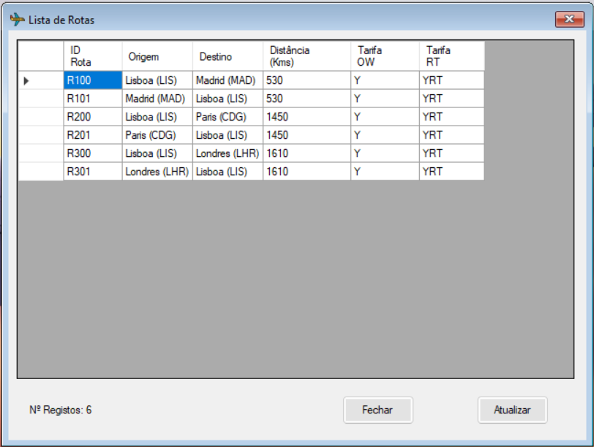

**VIAJAR**

Efetuar a reserva do voo

Só após a seleção de alguns campos é que as restantes opções vão ficando disponíveis

Existem várias validações que só após serem selecionados os dados corretos é que vão fcando disponíveis. Por exemplo, campo Data Volta só aparece se for selecionado o radio button Ida e volta, e só aparecem as datas Data Volta posteriores à data de ida.

Após selecionado o voo é necessário preencher os campos dados pessoais

Os dados da reserva poderão depois ser consultados no campo Nº Bilhete

**Consulta da lista de passageiros**

Voo nº3

Voo nº 4

**Consulta de Vendas**

Voo nº 3

Voo nº 4

